Le groupe Sennheiser présente un large éventail d’innovations audio à l’ISE 2026

Les visiteurs pourront vivre une expérience immersive au cœur des dernières avancées en matière de technologies audio, de gestion audiovisuelle et de solutions collaboratives.

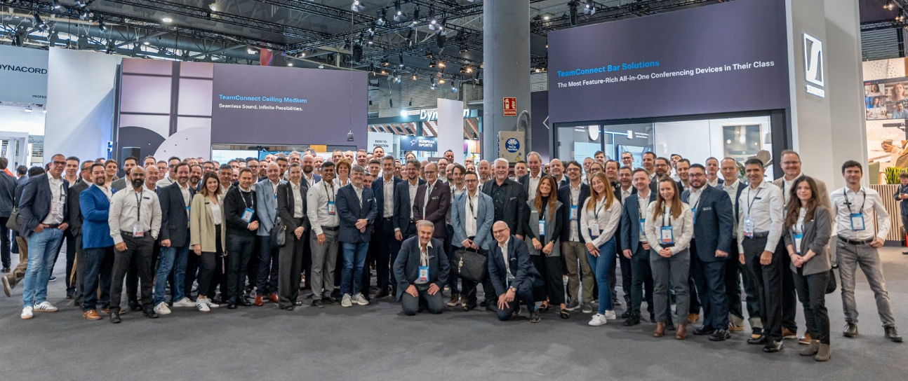
Wedemark Berlin, 21 janvier 2026 - À l’occasion de l’ISE 2026, le groupe Sennheiser invite les visiteurs à découvrir son tout nouvel espace double stand (3B500 et 3B700, Hall 3), pensé comme un lieu d’exploration et d’échange autour de ses marques Sennheiser, Neumann.Berlin, AMBEO et Merging Technologies, ainsi que de son partenaire SoundBase. Le stand proposera des expériences immersives et une salle de démonstration dynamique, mettant en lumière les dernières innovations audios du Groupe à destination des environnements éducatifs, corporate, du live, du broadcast et du studio.

Un stand pensé pour la découverte
Chaque zone du stand du groupe Sennheiser a été conçue pour inspirer les visiteurs, qui pourront découvrir concrètement comment les solutions audios évolutives de Sennheiser s’adaptent à tous les usages, les environnements et les besoins. Démonstrations interactives, prises en main produits et échanges privilégiés rythmeront le parcours, avec des experts passionnés qui pourront les accompagner dans la découverte de chaque innovation.

Découvrez des technologies de pointe
Sennheiser présentera ses toutes dernières avancées dans les domaines suivants :

- Gestion AV : Simplification des flux de travail pour les équipes IT et audiovisuelles grâce à des solutions de gestion basées sur le cloud.
- Technologie Voice Lift : Une intelligibilité vocale exceptionnelle, même dans les environnements les plus complexes.
- Coordination RF et audio sans fil : De nouveaux standards en matière de fiabilité et d’évolutivité.
- Audio immersif : Une nouvelle façon de vivre et de ressentir le son pour les professionnels.

Daniel Sennheiser sur scène
Pour lancer l’événement, Daniel Sennheiser, Président du Directoire du groupe Sennheiser, interviendra lors de l’ISE 2026 Investor Forum. Il participera à la table ronde « Reflections from the Money-side », prévue le mardi 3 février à 10h30, à la Fira Barcelona Gran Via, salle CC5.1.
Les intervenants y partageront leurs retours d’expérience sur les opportunités et les défis liés aux investissements dans l’univers de l’AV professionnel, en croisant les points de vue d’acteurs du capital-risque, du private equity et de groupes industriels.

Des solutions dédiées à la communication d’entreprise
L’espace Business Communication de Sennheiser met l’accent sur la fluidification de la collaboration et de l’apprentissage. Qu’il s’agisse de concevoir des espaces hybrides, de gérer des infrastructures AV à l’échelle d’un campus ou d’intégrer des solutions BYOD, Sennheiser propose des outils pensés pour simplifier la complexité.
Temps fort du stand : une salle de démonstration insonorisée de dernière génération, dans laquelle les visiteurs pourront découvrir les solutions TeamConnect Bar et TeamConnect Ceiling. Sennheiser y présentera également TruVoicelift, testé dans l’un des environnements les plus exigeants qui soient (un salon professionnel) pour démontrer toute la puissance et la simplicité du renforcement vocal.

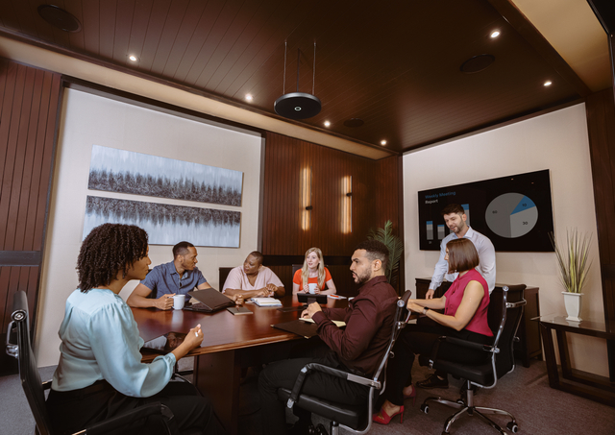

Une expérience interactive et engageante
Les visiteurs pourront participer à l’ISE26 Hunt, un jeu interactif mettant en avant l’écosystème de partenaires de Sennheiser. En scannant des QR codes et en relevant de courts défis, ils pourront remporter des cadeaux exclusifs, dont les très convoitées chaussettes Sennheiser, tout en découvrant comment Sennheiser et ses partenaires conçoivent des environnements connectés et flexibles.

Lancement de DeviceHub : une nouvelle ère pour la gestion AV
À l’occasion de l’ISE 2026, Sennheiser dévoilera officiellement DeviceHub, une plateforme sécurisée basée sur le cloud, conçue pour les responsables IT, les équipes audiovisuelles et les intégrateurs. DeviceHub centralise la visibilité et la gestion à distance des équipements, simplifiant ainsi les opérations au sein des environnements professionnels, éducatifs et corporate.

La plateforme offre une vision en temps réel, une configuration simplifiée et un contrôle unifié des équipements, permettant aux organisations de créer des espaces plus performants pour la communication, l’apprentissage et la collaboration. Après une phase de bêta privée concluante, l’ISE marque son lancement officiel auprès du public. Les visiteurs pourront découvrir ses fonctionnalités et échanger directement avec les experts produits pour comprendre comment DeviceHub peut transformer leurs opérations AV et IT.

Dans un premier temps, DeviceHub sera compatible avec les solutions TeamConnect Bar, avant une extension progressive à d’autres appareils Sennheiser courant 2026.

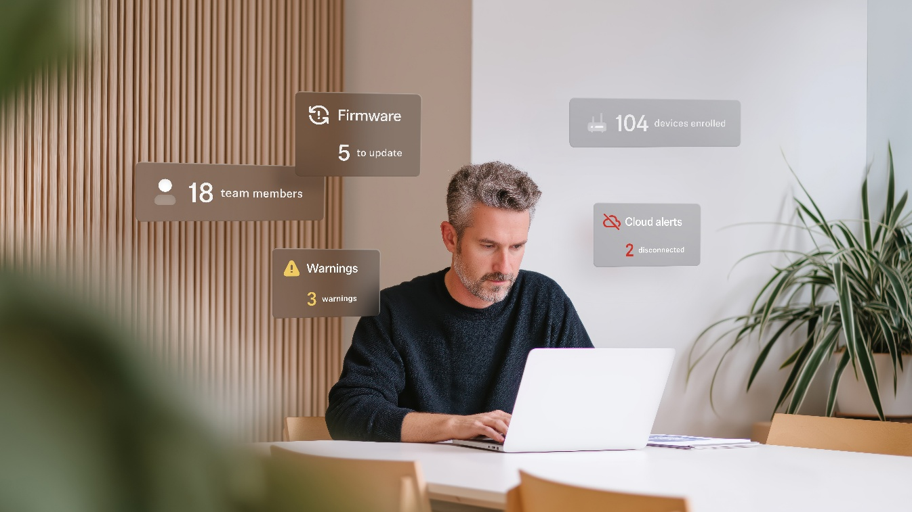
DeviceHub est une plateforme sécurisée basée sur le cloud, conçue pour les responsables informatiques et audiovisuels ainsi que pour les intégrateurs de systèmes.

Spectera Lab à l’ISE 2026
Spectera, le tout premier écosystème sans fil large bande bidirectionnel au monde, poursuit son évolution. Le Spectera Lab offrira un aperçu exclusif des fonctionnalités à venir les plus prometteuses.

Les visiteurs de l’ISE pourront notamment découvrir l’émetteur main SKM, intégrant l’adaptateur Command, ainsi que la station de base ZMAN, conçue pour les workflows broadcast SMPTE 2110.

Sennheiser annoncera également l’ouverture prochaine de l’API Spectera, permettant une personnalisation avancée et un contrôle étendu au sein d’environnements multi-constructeurs.

Les experts Spectera de Sennheiser seront présents sur le stand pour proposer des démonstrations approfondies de l’implémentation WMAS développée par la marque et expliquer en détail les nombreux bénéfices qu’elle apporte aux flux de travail sans fil.
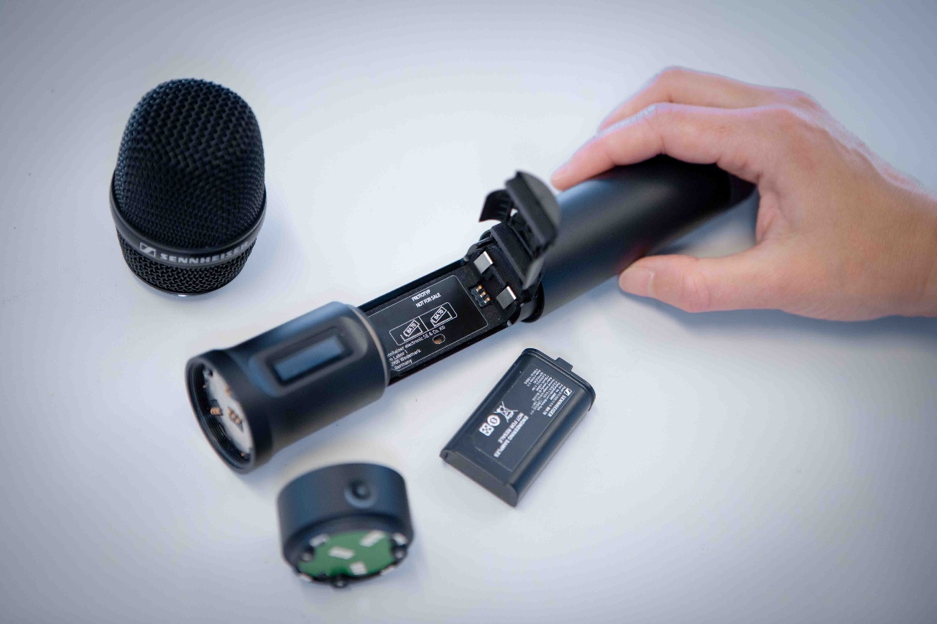
L'émetteur portable modulaire Spectera avec l'adaptateur de commande programmable

SoundBase, le tout premier outil de coordination RF neutre en marque
L’équipe Sennheiser est heureuse d’accueillir SoundBase en tant que partenaire et présentera son application, le tout premier logiciel universel de gestion audio sans fil au monde.

La planification RF universelle et les workflows collaboratifs sont les points forts de l’application SoundBase (https://soundbase.app/), qui supprime la nécessité de jongler entre les logiciels de différents fabricants lors de la coordination des fréquences d’un système audio sans fil.

Développée par les experts audio Matt Dale et Donny Kuser, l’application est compatible avec les équipements de tous les grands fabricants et permet une collaboration à distance fluide et efficace. Lors de l’ISE 2026, une nouveauté passionnante sera annoncée pour la version gratuite de l’application.
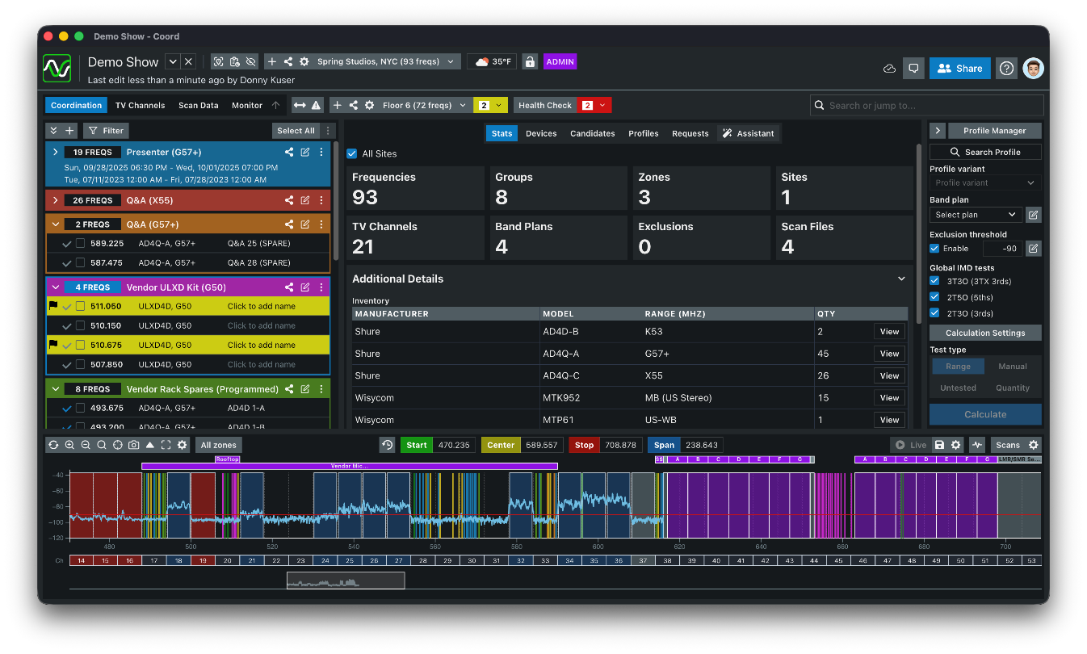 SoundBase est compatible avec les systèmes sans fil de tous les principaux fabricants, offrant ainsi à l'équipe audio un flux de travail unique, efficace et permettant un gain de temps.

Neumann : des solutions complètes pour l’audio immersif
Le stand proposera également un espace studio immersif signé Neumann, équipé d’une configuration complète 7.1.4 avec les moniteurs de studio KH 150 et KH 120 II, ainsi que le tout nouveau subwoofer KH 810 II avec gestion multicanale des basses. Cette installation immersive sera pilotée via l’interface audio haut de gamme MT 48 de Neumann, connectée à plusieurs unités Merging Hapi MK III intégrant toutes les cartes d’extension disponibles. Un système MassCore exécutera les logiciels réputés de Merging, Pyramix 15 et Ovation 11, tandis que l’interface Anubis de Merging sera également présentée avec le plugin audio spatial AMBEO.

Autre temps fort : VIS – Virtual Immersive Studio, l’application révolutionnaire de Neumann pour Apple Vision Pro. VIS fait le lien manquant entre audio spatial et spatial computing, rendant le mixage immersif intuitif. Les utilisateurs peuvent visualiser et organiser les sources audios autour d’eux en trois dimensions, grâce à des gestes manuels. Les visiteurs sont invités à découvrir VIS et à explorer l’avenir de l’audio immersif. VIS peut être utilisé avec un système de haut-parleurs immersif, mais prend également en charge RIME, qui sera démontré séparément. RIME, récemment mis à jour en version 1.5, est la solution de Neumann pour le monitoring immersif sur casques NDH 20 et NDH 30, offrant un réalisme saisissant.

Le stand présentera également la célèbre tête binaurale KU 100 de Neumann (alias “Fritz”) ainsi qu’une sélection de microphones légendaires réédités, tels que le M 49 V et le U 67.
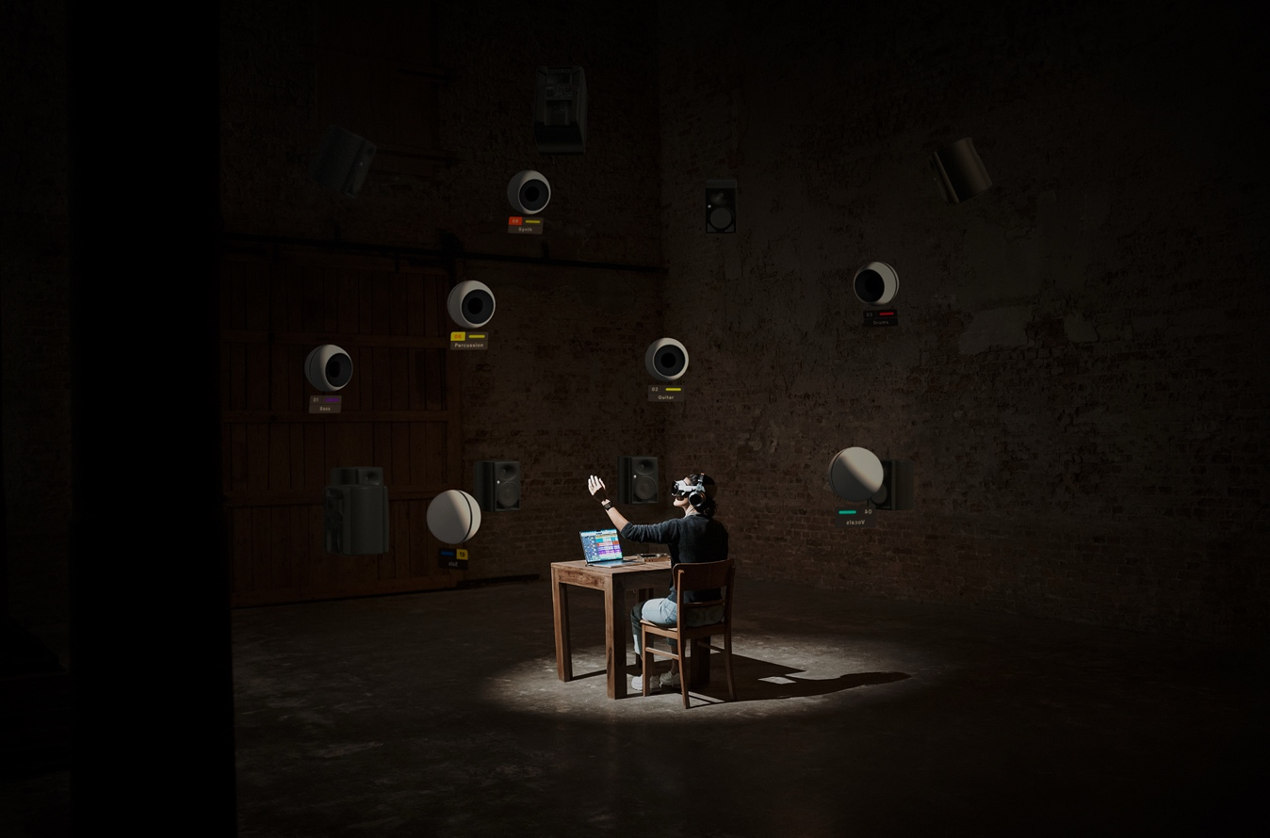
Découvrez l'avenir du mixage audio immersif avec le VIS (Virtual Immersive Studio) de Neumann.

Les visuels sont disponibles ici.

À propos de la marque Sennheiser – Façonner le futur de l’audio depuis plus de 80 ans
Nous vivons et respirons l'audio. Nous sommes animés par la passion de créer des solutions audio qui font la différence. Cette passion nous a menés des plus grandes scènes mondiales aux salons d'écoute les plus intimistes, faisant de Sennheiser le nom de l'audio qui ne se contente pas de sonner bien : il sonne juste. Depuis 1945, notre mission est de façonner le futur de l'audio et d'offrir des expériences sonores exceptionnelles à nos clients.
Tandis que les solutions audio professionnelles — telles que les microphones, les solutions pour la conférence, les technologies de streaming et les systèmes de monitoring — relèvent de l’activité de Sennheiser electronic SE & Co. KG, les produits destinés au grand public, comme les casques, les barres de son et les solutions auditives, sont exploités par Sonova Holding AG sous licence Sennheiser.

www.sennheiser.com

Sennheiser  Valentine Vialis  Local Coordordinator France  Tel : 06 84 98 19 22  Valentine.vialis@sennheiser.com | Marie Antoinette  Julien vermessen  Tel : 01 55 04 86 42  Julien.v@marie-antoinette.fr

